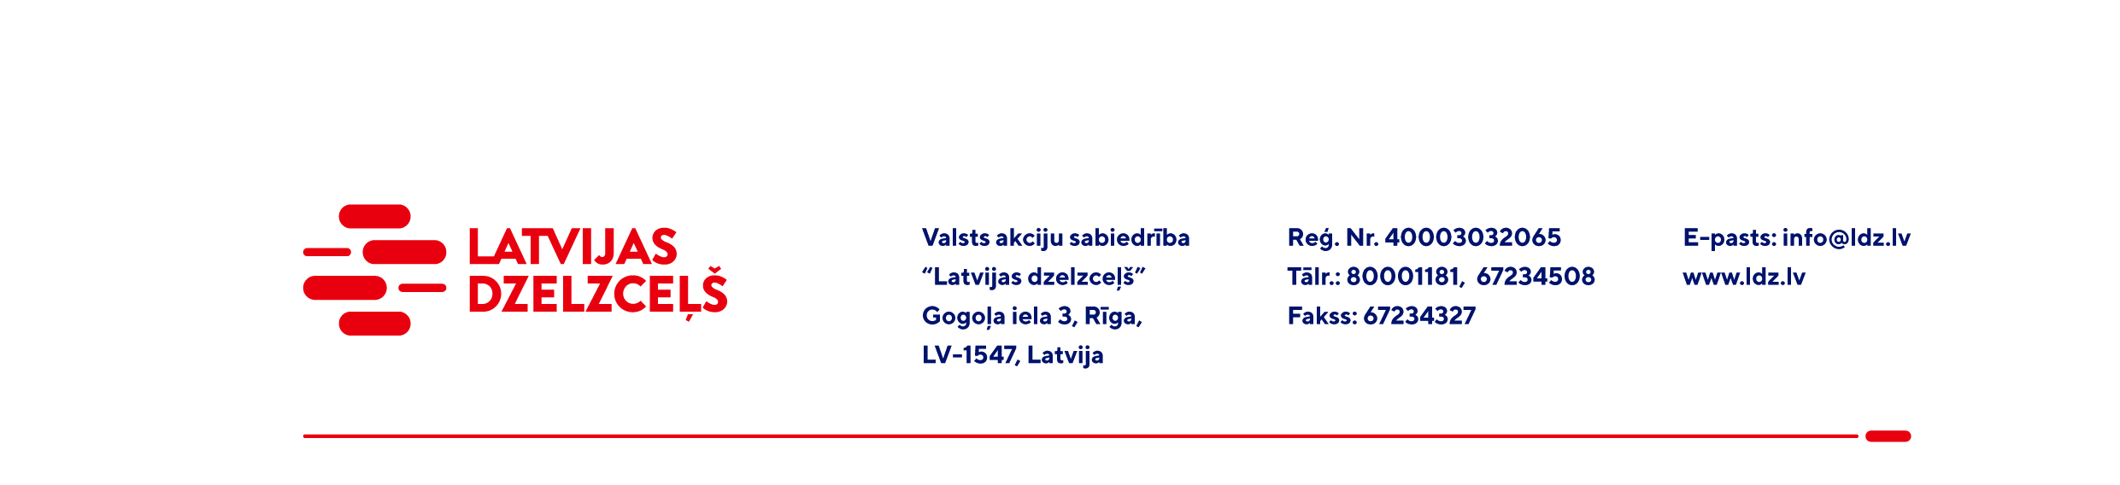

UZAICINĀJUMS KOMERCPIEDĀVĀJUMA IESNIEGŠANAI TIRGUS IZPĒTEI

VAS “Latvijas dzelzceļš” Sliežu ceļu pārvalde veic tirgus izpēti “Dzīvžogu šķēru iegāde” (turpmāk – tirgus izpēte).
Tirgus izpētes priekšmets un apjoms: Benzīna dzinēja dzīvžogu šķēres (1 gab.) un Akumulatoru dzīvžogu šķēres (1 gab.) iegāde (turpmāk – prece).

Preču piegādes – iegādes vieta: Rīga.

Pakalpojuma sniegšanas termiņš: līdz 2023.gada 22.maijam (ieskaitot).
Samaksas nosacījumi: apmaksa tiek veikta 30 kalendāro dienu laikā no preces pieņemšanas dokumenta parakstīšanas dienas (norādīt piedāvāto apmaksas termiņu).
Garantijas termiņš: ne mazāk kā 2 (divi) gadi.
Lūdzam Jūs līdz 2023.gada 24.martam iesniegt komercpiedāvājumu ar paraksttiesīgās personas parakstu VAS “Latvijas dzelzceļš” Sliežu ceļu pārvaldei, Torņakalna ielā 16, Rīgā, LV-1004 vai elektroniskā formā (parakstītu un ieskenētu kopijas formā vai parakstītu ar drošu elektronisko parakstu), nosūtot uz e-pastu: scp@ldz.lv.
Kontaktpersona – tālr. 29531803

Pielikumā:
1.pielikums - Benzīna dzinēja dzīvžogu šķēru specifikācija;
2.pielikums - Akumulatora dzīvžogu šķēru specifikācija.

